Practica 4

Para calcular el esfuerzo siguiendo el método ucp:
- Empezamos calculando la complejidad de los actores:
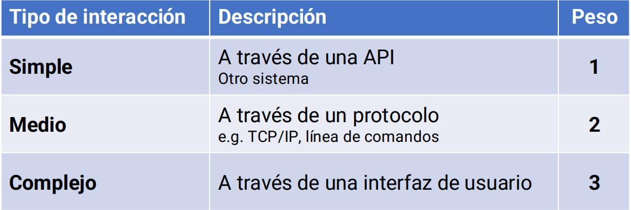
Tenemos dos actores Agente Seguros y Cliente, a ambos se les dará 3 puntos ya que se trata de personas que interactúan directamente con el sistema a través de una interfaz gráfica, como una aplicación web o de escritorio para realizar sus funciones. El total serán 6 puntos.
- Después calculamos el peso de los casos de uso(siguiendo la información del enunciado de la práctica 2:
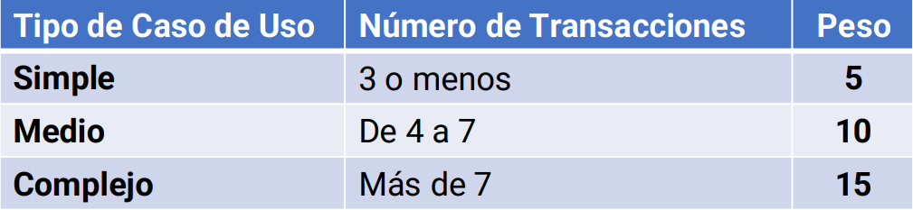
- Nuevo cliente tiene 6 por lo que su peso es 10
- Baja cliente tiene 7 por lo que su peso es 10
- Nuevo seguro tiene 7 por lo que su peso es 10
- Baja seguro tiene 7 por lo que su peso es 10
- Consulta cliente tiene 4 por lo que su peso es 10
- Consulta seguro tiene 4 por lo que su peso es 10
- Añadir conductor tiene 6 por lo que su peso es 10
- Con lo calculado anteriormente se calcula el UUCP:
UAW = 3 * 3 = 9 UUCW = 70
UUCP = UAW + UUCW = 79
- Calculamos los esfuerzos técnicos siguiendo la siguiente tabla:
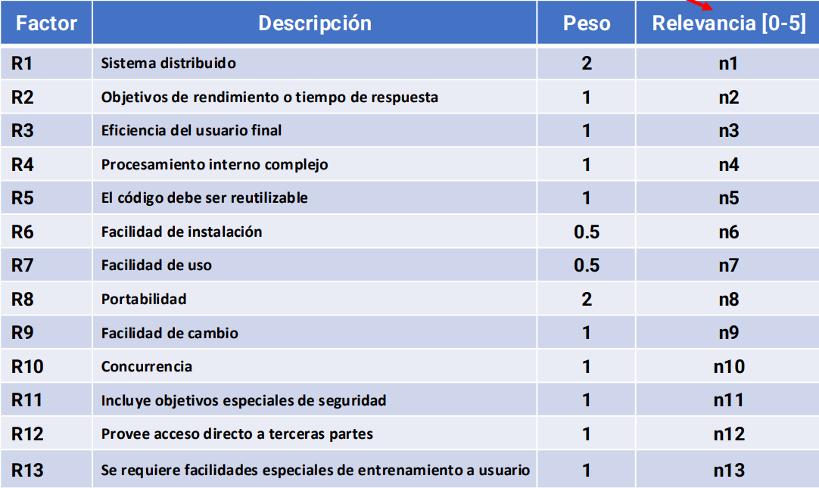
R1 = 1 ya que la aplicación no utiliza demasiada red.
R2 = 4 se quiere que la aplicación tenga un alto rendimiento y tiempo de respuesta.
R3 = 5 para que los clientes queden satisfechos.
R4 = 2 no se necesita un gran procesamiento.
R5 = 4 para que el código sea fácil de mantener.
R6 = 4,25 para que los usuarios no tengan demasiada dificultad.
R7 = 5 para que todos los usuarios lo puedan utilizar.
R8 = 4,5 para facilitar la adaptación, mantenimiento y evolución del sistema.
R9 = 4,75 porque se necesita adaptar el sistema continuamente.
R10 = 4 se necesita atender a varios clientes a la vez.
R11 = 4,25 ya que se trabaja con datos sensibles y hay que garantizar su confidencialidad.
R12 = 2 debe ser limitado y controlado.
R13 = 0 ya que la aplicación prioriza la facilidad no se necesita ninguna capacitación técnica importante.
FactorT = 45,626
ECF = 0,6 + (0,01 * 45,625) = 1,05625

- Calculamos el esfuerzo del medio siguiendo la siguiente tabla:
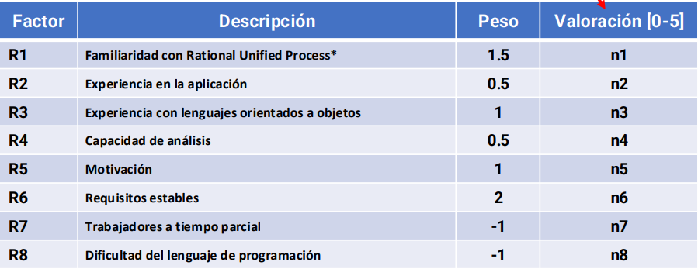
Teniendo en cuenta que el equipo está formado por ingenieros recién graduados (alta motivación, pero baja experiencia técnica).
R1 , R3, = 2,5 ya que son todavía inexpertos y no tienen demasiada práctica.
R2 = 0 ya que todavía no esta desarrollada.
R4 = 3 son buenos analizando pese a su inexperiencia.
R5 = 5 ya que están muy motivados
R6 = 2
R7 = 1 solo tengo 2 trabajadores a tiempo parcial
R8 = 2 ya que el lenguaje no es demasiado complejo
FactorE = 1,5 * 2,5(r1) + 0,5 *0(r2) + 1 * 2,5(r3) + 0,5 * 3 (r4)+ 1* 5(r5) + 2 * 2,5(r6) – 1 * 1(r7) – 1*2(r8) = 14,75
ECF = 1,4 + (-0,03 * 14,75) = 0,9575
- Calculamos el UCP
UCP = UUCP * TCF * ECF
UCP = 79 * 1,05625 * 0,9575 = 79,8973
- Finalmente la estimación de esfuerzo
UCP * Factor de productividad
El factor de productividad es 28 en base a los Environmental Factors
79,8973 * 28 = 2.238 horas.

